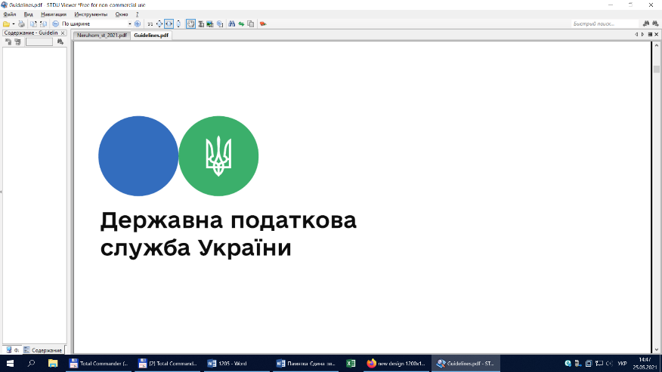

Державна податкова

служба України

Головне управління ДПС у

Дніпропетровській області

# Закон №1914: щодо терміну формування податкового кредиту

***Cерпень 2022 року***



Відділ комунікацій з громадськістю управління інформаційної взаємодії Головного управління ДПС у Дніпропетровській області (Павлоградський регіон) нагадує, що Законом України від  30 листопада 2021 року № 1914-ІХ «Про внесення змін до Податкового кодексу України та деяких законодавчих актів України щодо забезпечення збалансованості бюджетних надходжень» (далі - Закон № 1914) внесено зміни до абзаців четвертого-шостого пункту 198.6 статті 198 Податкового кодексу України від 02 грудня 2010 року № 2755-VI із змінами та доповненнями (далі – ПКУ), згідно з якими термін, протягом якого покупець може включити до податкового кредиту суми ПДВ, не віднесені до податкового кредиту у звітному періоді, в якому виникло право на включення таких сум до податкового кредиту, зменшено з 1095 календарних днів до 365 календарних днів з дати складання податкової накладної / розрахунку коригування. При цьому у разі зупинення реєстрації таких податкових накладних / розрахунків коригування в ЄРПН такий термін (365 днів) переривається на період такого зупинення (пункт 198.6 статті 198 ПКУ доповнено абзацом відповідного змісту).

В той же час якщо у платника податку на дату набрання чинності Законом № 1914 наявні податкові накладні / розрахунки коригування за придбаними товарами/послугами, з дати складання яких не минуло 1095 днів та суми ПДВ за якими не включені до податкового кредиту, то такі суми ПДВ можуть бути віднесені до податкового кредиту на підставі таких податкових накладних / розрахунків коригування, зареєстрованих в ЄРПН, протягом 365 календарних днів з дати набрання чинності Законом № 1914, але не пізніше 1095 календарних днів з дати складення таких податкових накладних / розрахунків коригування (пункт 80 підрозділу 2 розділу XX «Перехідні положення» ПКУ).

Наприклад:

• якщо станом на 01.01.2022 платником податку не включено до податкового кредиту суму ПДВ за зареєстрованою в ЄРПН податковою накладною, дата складання якої 01.03.2019, то таку суму ПДВ платник податку може включити до податкового кредиту не пізніше звітного періоду лютий 2022 року;

• якщо станом на 01.01.2022 платником податку не включено до податкового кредиту суму ПДВ за зареєстрованою в ЄРПН податковою накладною, дата складання якої 01.03.2021, то таку суму ПДВ платник податку може включити до податкового кредиту не пізніше звітного періоду грудень 2022 року.

Платники податку, які застосовують касовий метод податкового обліку, суми податку за податковими накладними/розрахунками коригування, зареєстрованими в ЄРПН, які не включені до податкового кредиту через відсутність оплати (компенсації вартості) товарів/послуг, можуть включити до податкового кредиту у звітному періоді, в якому відбулася оплата (компенсація вартості) товарів/послуг, але не більше ніж через 60 календарних днів з дати такої оплати (незалежно від того, який термін пройшов з дати складання такої податкової накладної).

Довідково: За матеріалами листа ДПС України від 10.01.2022 №227/7/99-00-21-03-02-07

**2**

**7**



**4**

**5**



**6**

**3**